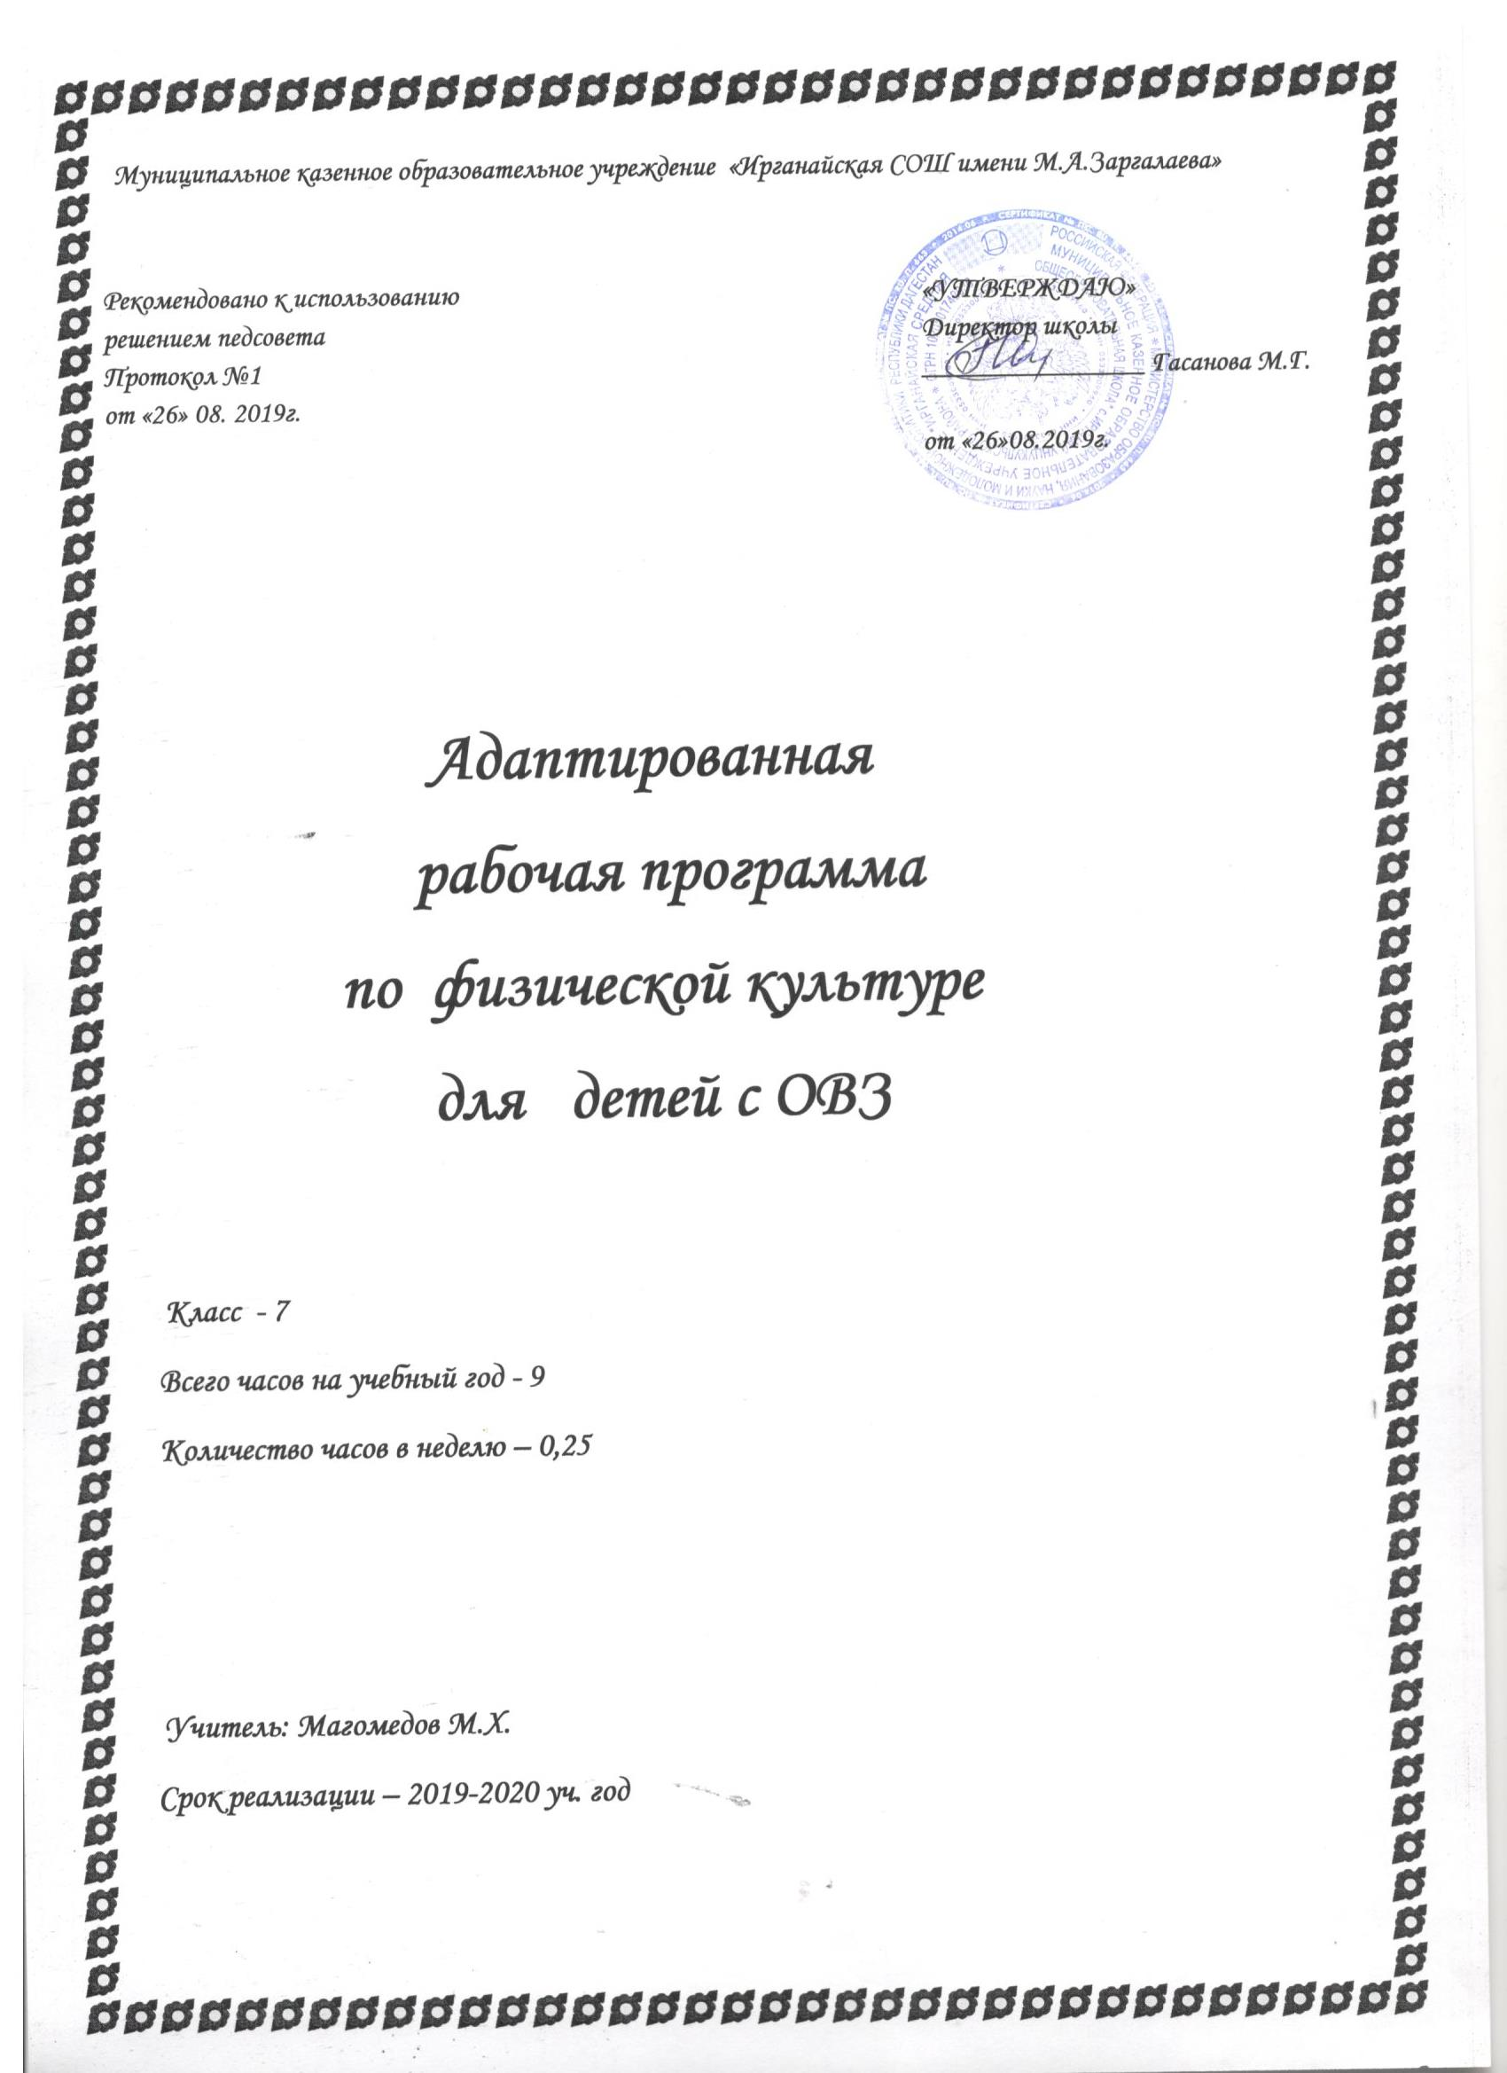

Пояснительная записка, в которой конкретизируются общие цели начального общего образования с учетом специфики предмета

Адаптированная рабочая программа по физической культуре для детей с ОВЗ (вариант 7.1) разработана на основе:
- Федерального государственного образовательного стандарта начального общего образования для детей с ограниченными возможностями здоровья, 2014г;
- Концепции духовно-нравственного развития и воспитания личности гражданина России;
- часть 2 статьи 79, Федерального закона Российской Федерации «Об образовании в Российской Федерации» No273-ФЗ (в ред. Федеральных законов от 07.05.2013 n 99-ФЗ, от 23.07.2013 No 203-ФЗ);
- .
Реализация адаптированной рабочей программы предполагает, что обучающийся с ОВЗ (вариант 7.1) получает образование, полностью соответствующее по итоговым достижениям к моменту завершения обучения образованию обучающихся, не имеющих ограничений по возможностям здоровья.
Вариант 7.1 образовательной программы адресован обучающимся с ОВЗ достигшим к моменту поступления в школу уровня психофизического развития, близкого возрастной норме, позволяющего освоить образовательную программу начального общего образования совместно с обучающимися, не имеющими ограничений по возможностям здоровья, находясь в их среде и в те же календарные сроки. Одним из важнейших условий включения обучающегося с ОВЗ в среду сверстников без ограничений здоровья является устойчивость форм адаптивного поведения.
Обязательной является организация специальных условий обучения и воспитания для реализации как общих, так и особых образовательных потребностей обучающихся с ОВЗ. Специальные условия получения начального общего образования включают использование адаптированных образовательных программ, специальных методов обучения и воспитания, проведение индивидуальных и групповых коррекционно-развивающих занятий, без которых невозможно или затруднено освоение образовательной программы обучающимися ОВЗ
Адаптация программы предполагает введение коррекционных мероприятий, четко ориентированных на удовлетворение особых образовательных потребностей обучающихся с ОВЗ, и введение требований к освоению ими программы коррекционной.
Специфические образовательные потребности для обучающихся с ОВЗ (вариант 7.1)
- организация процесса обучения с учетом специфики усвоения знаний, умений и навыков обучающимися с учетом темпа учебной работы («пошаговом» предъявлении материала, дозированной помощи взрослого, использовании специальных методов, приемов и средств, способствующих как общему развитию обучающегося, так и компенсации индивидуальных недостатков развития);
- учет актуальных и потенциальных познавательных возможностей, обеспечение индивидуального темпа обучения и продвижения в образовательном пространстве обучающихся с ОВЗ;
- постоянный (пошаговый) мониторинг результативности образования и сформированности социальной компетенции обучающихся, уровня и динамики психофизического развития;
- обеспечение непрерывного контроля за становлением учебно-познавательной деятельности обучающегося с ОВЗ, продолжающегося до достижения уровня, позволяющего справляться с учебными заданиями самостоятельно;
- постоянное стимулирование познавательной активности, побуждение интереса к себе, окружающему предметному и социальному миру;
- постоянная помощь в осмыслении и расширении контекста усваиваемых знаний, в закреплении и совершенствовании освоенных умений;
- специальное обучение «переносу» сформированных знаний и умений в новые ситуации взаимодействия с действительностью;
- постоянная актуализация знаний, умений и одобряемых обществом норм поведения;
- использование преимущественно позитивных средств стимуляции деятельности и поведения;
- специальная психокоррекционная помощь, направленная на формирование способности к самостоятельной организации собственной деятельности и осознанию возникающих трудностей, формирование умения запрашивать и использовать помощь взрослого;
- развитие и отработка средств коммуникации, приемов конструктивного общения и взаимодействия со сверстниками, взрослыми, формирование навыков социально одобряемого поведения.

Содержание учебного предмета
Структура программы.
№п/п | Разделы программы | Количество часов
1 | Легкая атлетика (кроссовая подготовка). Туризм. | 1
2 | Гандбол. | 1
3 | Гимнастика с основами акробатики | 2
4 | Лыжная подготовка | 1
 | Сухое плавание | 1
 | Спортивные игры. Физические качества человека. | 3
 | Итого | 9

В конце изучения учебного предмета «Физическая культура» проводится промежуточная аттестация в форме итогового тестирования 1 час

№  п\п | Наименование раздела программы | Тема урока | Количество часов | Примечание
1. | Легкая атлетика (кроссовая подготовка). Туризм. (1). | Легкая атлетика. ТБ. Высокий и низкий старт. Эстафетный бег. Передача эстафетной палочки. Виды туризма. Прыжок длину с места, прыжок в длину с разбега. Метание малого мяча. | 1
2. | Гандбол. (1). | Гандбол. ТБ. Правила и приемы игры. Стойка защитника, вратаря. Передвижения по площадке. Остановка одним или двумя шагами после бега. Передача мяча в движении. Ведение мяча попеременно правой и левой рукой. Бросок мяча сбоку с опоры. Бросок сверху в движении. Персональная защита. Опека игрока с мячом. Броски в прыжке. Бросок ворота в прыжке сверху с замахом. | 1
3 | Гимнастика с основами акробатики. (2). | Гимнастика. ТБ. Перестроения, строевые упражнения. Висы и упоры. Опорные прыжки и неопорные прыжки. | 1
4 |  | Акробатика. Кувырки вперед и назад. Стойка на лопатках. Мост. Комбинация из акробатических элементов. | 1
5 | Лыжная подготовка. (1). | Лыжная подготовка ТБ. Одежда, обувь, лыжный инвентарь. Лыжные ходы. Подъёмы, спуск и торможение. | 1
6 | Сухое плавание.(1). | Сухое плавание. ТБ. Необходимые принадлежности для занятий плаванием. Упражнения «поплавок», «звездочка». Старт пловца. Овладение навыками работы ног и дыхания при плавании кролем на груди и на спине. Овладение навыками работы ног и дыхания при плавании брасс и баттерфляем (дельфином). | 1
7 | Спортивные игры. Физические качества человека. (3). | Футбол. ТБ. Правила игры. Удары по неподвижному и катящемуся мячу внутренней стороной стопы. Основная стойка вратаря.  Остановка катящегося мяча внутренней стороной стопы и подошвой. Ведение мяча по прямой с изменением направления движения и скорости.  Удары внутренней частью подъема. Удары по мячу серединой подъёма. Остановка летящего мяча серединой подъёма. Физические качества человека. | 1
8 |  | Волейбол. ТБ. Правила игры. Стойка и передвижение игрока. Зоны. Передачи и приемы мяча. Подачи. Физические качества человека. | 1
9 |  | Баскетбол. ТБ. Правила игры. Стойка и передвижение игрока. Ведение, ловля и передача мяча. Броски. Физические качества человека. | 1
 | Итого |  | 9

